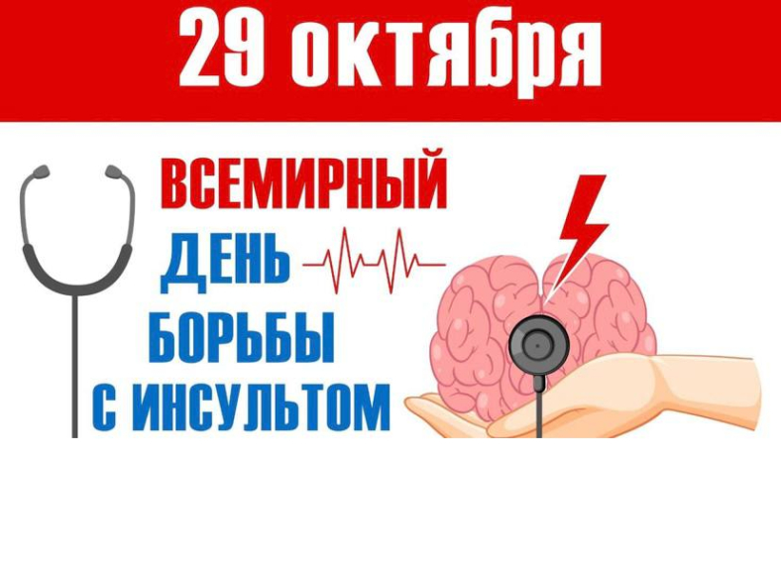
ВСЕМИРНЫЙ ДЕНЬ БОРЬБЫ С ИНСУЛЬТОМ
День борьбы с инсультом 2024 года в России и мире объявлен 29 октября. Его задачей является привлечение внимания к данному заболеванию и необходимости скорейшего его выявления. Первые сведения об этом заболевании относятся к IV веку до н.э. и описываются Гиппократом, как недуг, возникающий во время потери сознания. По статистике, 31% людей, перенёсших эту болезнь, нуждаются в посторонней помощи, 20% не могут самостоятельно ходить, и лишь 8% могут вернуться к прежней жизни. Интересные факты - инсульт «молодеет». За год на 100 тысяч человек происходит 300 - 500 случаев; - в зимнее время года увеличивается количество случаев повышения артериального давления, вследствие чего усиливается спазм сосудов; - для любителей томатов существует хорошая новость. Ликопин, входящий в их состав, является мощнейшим антиоксидантом. Он уменьшает вязкость крови и снижает вероятность образования тромбов; - симптомы инсульта у женщин могут отличаться от общепринятых. Среди них: внезапный приступ икоты, сильная тошнота, резкая боль в животе.
Цель этого дня - повышение осведомленности граждан о проблеме заболевания, основных принципах ЗОЖ, необходимости своевременного прохождения профилактических медицинских осмотров и диспансеризации и необходимости своевременного оказания помощи.
Первая помощь: как распознать инсульт
Если человеку резко стало плохо без видимых причин, то его нужно попросить улыбнуться, заговорить, поднять руки. В случае затруднения немедленно вызывайте скорую. До момента приезда бригады необходимо: - расстегнуть одежду и обеспечить свободное поступление кислорода; - уложить больного на ровную поверхность, приподнять голову, повернуть ее набок; - измерить давление. При повышенном давлении положить под ноги выше пяток грелку или бутылку с горячей водой.
Отдел организации медицинской профилактики, инструктор по гигиеническому воспитанию Рябчукова М.А.

